北京朝阳区2010-2011学年度九年级第一学期期末统一考试
数学试卷 By iC 2011.01
- 下列各图中，是中心对称图形的是图( )
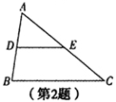
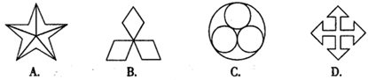
- 如图，在$Δ\text{ABC}$中，D，E分别是AB，AC边上的中点，连接DE，那么$Δ\text{ADE}$与$Δ\text{ABC}$的面积之比是( )
A. 1:16 B. 1:9 C. 1:4 D. 1:2
- 已知两圆的半径分别为3cm和5cm，如果它们的圆心距是10cm，那么这两个圆的位置关系是( )
A. 内切 B. 相交 C. 外切 D. 外离
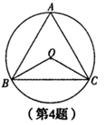
- 如图，等边三角形ABC内接于⊙$O$，连接OB，OC，那么$∠\text{BOD}$的度数是( )
A. $\text{150}°$ B. $\text{120}°$ C. $\text{90}°$ D. $\text{60}°$
- 把抛物线$y=5x^{2}$先向左平移3个单位，再向下平移2个单位后，所得抛物线的解析式是( )
A. $y=5(x+3)^{2}−2$ B. $y=5(x+3)^{2}+2$
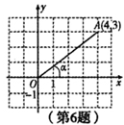
C. $y=5(x−3)^{2}−2$ D. $y=5(x−3)^{2}+2$
- 如图，在平面直角坐标系中，点A的坐标为（4，3），那么$\text{cos}α$的值是( )
A. $\frac{3}{5}$ B. $\frac{4}{5}$ C. $\frac{3}{4}$ D. $\frac{4}{3}$
- 下列所给二次函数的解析式中，其图象不与x轴相交的是( )
A. $y=4x^{2}+5$ B. $y=−x^{2}$
C. $y=−x^{2}−5x$ D. $y=2(x+1)^{2}−3$
- 已知反比例函数$y=\frac{k}{x}$的图象如图甲所示，那么二次函数$y=2{\text{kx}}^{2}−x+k^{2}$的图象大致是图( )
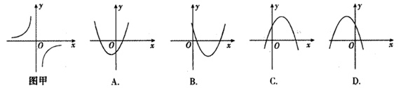
- 李红同学为了在新年晚会上表演节目，她利用半径为40cm的扇形纸片制作一个圆锥形纸帽（如图，接缝处不重叠），如果圆锥底面半径为10cm，那么这个圆锥的侧面积是_______${\text{cm}}^{2}$
- 如图，在以O为圆心的两个同心圆中，大圆的弦AB是小圆的切线，P为切点，如果$\text{AB}=8\text{cm}$，小圆半径为3cm，那么大圆半径为_______cm
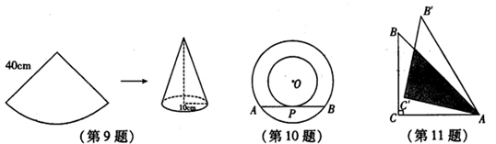
- 将直角边为12cm的等腰三角形ABC绕点A顺时针旋转$\text{15}°$后得到$Δ\text{AB}'C'$，那么图中阴影部分面积是_______${\text{cm}}^{2}$
- 如图，在平面直角坐标系中，已知点A（$−4$，0），B（0，3），对$Δ\text{AOB}$连续作旋转变换，依次得到三角形（1），（2），（3），（4），…，那么第（7）个三角形的直角顶点的坐标是_______，第（2011）个三角形的直角顶点坐标是________
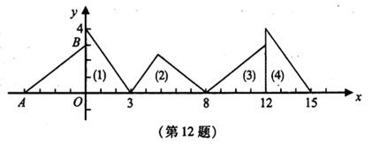
- 计算：$\text{sin}\text{30}°−\text{cos}\text{45}°⋅\text{sin}\text{45}\text{°+}\text{tan}\text{60}°$

- 已知二次函数$y={\text{ax}}^{2}+\text{bx}+c$中，函数$y$与自变量$x$的部分对应值如下表：
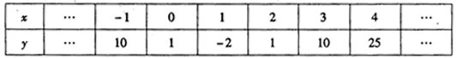
（1）求这个二次函数的解析式；
（2）写出这个二次函数图象的顶点坐标。

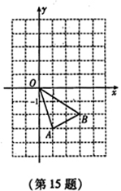
- 如图所示的直面直角坐标系中，$Δ\text{OAB}$的三个顶点坐标分别为
O（0，0），A（1，$−3$）B（3，$−2$）。
（1）将$Δ\text{OAB}$绕原点O逆时针旋转$\text{90}°$画出旋转后的$Δ\text{OA}'B'$；
（2）求出点B到点$B'$所走过的路径的长。

- 已知二次函数$y=x^{2}−4x+3$
（1）用配方法将$y=x^{2}−4x+3$化成$y=a(x−h)^{2}+k$的形式；
（2）在所给的平面直角坐标系中，画出这个二次函数的图象；
（3）根据图象回答：当自变量$x$的取值范围满足什么条件时，$y<0$？

- 某区为发展教育事业，加强了对教育经费的投入，2008年投入1000万元，2010年投入了1210万元，若教育经费每年增长的百分率相同，
（1）求每年平均增长的百分率；
（2）此年平均增长率，预计2011年该区教育经费应投入多少万元？

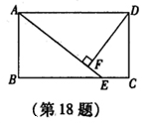
- 如图，在矩形ABCD中，E为BC上一点，$\text{DF}⊥\text{AE}$于点F。
（1）求证：$Δ\text{OAB}\text{\sim }Δ\text{DFA}$
（2）若$\text{AB}=6$，$\text{AD}=\text{12}$，$\text{BE}=8$，求DF的长。

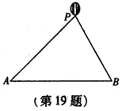
- 如图，在奥林匹克公园的广场上空飘着一只气球P，A、B是地面上的两点，在A处看气球的仰角$∠\text{PAB}=\text{45}°$，在拴气球的B处看气球的仰角$∠\text{PBA}=\text{60}°$，已知绳长$\text{PB}=\text{10}m$，求A、B两点之间的距离。（精确到0.1米，参考数据：$\sqrt{2}≈1\text{.}\text{41}$，$\sqrt{3}≈1\text{.}\text{73}$）

- 某网站出售一种毛绒兔玩具，试销中发现这种玩具每个获利x元时，一天需销售$(\text{60}−x)$个，若要使一天出售该种玩具获利最大利润，那么第个玩具应获利多少元？

- 如图，在矩形ABCD中，点O在对角AC上，以OA长为半径的⊙$O$与AD、AC分别交于点E、F，且$∠\text{ACB}\text{=∠}\text{DCE}$。
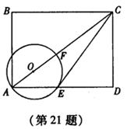
（1）求证：CE是⊙$O$的切线；
（2）若$\text{tan}∠\text{ACB}=\frac{3}{4}$，$\text{AE}=7$，求⊙$O$的直径。

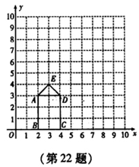
- 如图，矩形ABCD的长、宽分别为3和2 ，$\text{OB}=2$，点E的坐标为（3，4）连接AE、ED。
（1）求经过A、E、D三点的抛物线的解析式。
（2）以原点为位似中心，将五边形ABCDE放大。
①若放大后的五边形的边长是原五边形对应边长的2倍，请在网格中画出放大后的五边形$A_{2}B_{2}C_{2}D_{2}E_{2}$，并直接写出经过$A_{2}$、$D_{2}$、$E_{2}$三点的抛物线的解析式：______________；
②若放大后的五边形的边长是原五边形对应边长的$k$倍，请你直接写出经过$A_{k}$、$D_{k}$、$E_{k}$三点的抛物线的解析式：______________（用含$k$的字母表示）。

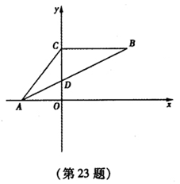
- 如图，在平面直角坐标系中，A（$−3$，0），点C在y轴的正半轴上，$\text{BC}\text{//}x$轴，且$\text{BC}=5$，AB交y轴于点D，$\text{OD}=\frac{3}{2}$。
（1）求出C的坐标。
（2）过A，C，B三点的抛物线与$x$轴交于点E，连接BE，若动点M从点A出发沿$x$轴沿$x$轴正方向运动，同时动点N从点E出发，在直线EB上作匀速运动，运动速度为每秒1个单位长度，当运动时间t为多少时，$Δ\text{MON}$为直角三角形。

- 如图，在$Δ\text{ABC}$中，$∠A=\text{90}°$，$\text{AB}=8$，$\text{AC}=6$，M是A上的动点（不与A、B重合），过M点作$\text{MN}\text{//}\text{BC}$交AC于点N，以MN为直径作⊙$O$，并在⊙$O$中作内接矩形AMPN，令$\text{AM}=x$。
（1）用含x的代数式表示$Δ\text{MNP}$的面积S；
（2）当x为何值时，⊙$O$与直线BC相切；
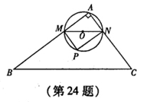
（3）在点M运动过程中，设$Δ\text{MNP}$与梯形BCNM重合的面积为y，求y与x的函数关系式，并求x为何值时，y的值最大，最大值是多少？

- 已知：在$Δ\text{ABC}$中$∠\text{ACB}=\text{90}°$，$\text{CD}⊥\text{AB}$于点D，点E在AC上，BE交CD于点G，$\text{EF}⊥\text{BE}$交AB于点F。
如图甲，当$\text{AC}=\text{BC}$时，且$\text{CE}=\text{EA}$时，则有$\text{EF}=\text{EG}$；
（1）如图乙①，当$\text{AC}=2\text{BC}$时，且$\text{CE}=\text{EA}$时，则线段EF与EG的数量关系是：EF_____EG；
（2）如图乙②，当$\text{AC}=2\text{BC}$时，且$\text{CE}=2\text{EA}$时，请探究线段EF与EG的数量关系，并证明你的结论；
（3）当$\text{AC}=\text{mBC}$时且$\text{CE}=\text{nEA}$时，则线段EF与EG的数量关系，并直接写出你的结论（不论证明）；

